班级动态(12.4)
一、来园基本情况
来园人数：应到30人，实到29人，1人请假。
儿童（男孩） | 来园情绪 | 自主放物品 | 自主早点 | 儿童（女孩） | 来园情绪 | 自主放物品 | 自主早点
王秋逸 | √ | √ | 来园较晚 | 肖妙青 | √ | √ | √
纪苏晨 | √ | √ | √ | 嵇羽晞 | √ | √ | √
赵夏冉 | √ | √ | 来园较晚 | 管亦星 | √ | √ | 来园较晚
白新奇 | √ | √ | √ | 陈怡何 | √ | √ | √
丁载誉 | √ | √ | √ | 陈艺茹 | √ | √ | √
杨言希 | √ | √ | √ | 刘佩琦 | √ | √ | √
樊晏清 | √ | √ | √ | 朱柯逸 | √ | √ | √
邵祉琛 | √ | √ | √ | 胡欣芮 | √ | √ | √
刘与一 | √ | √ | √ | 李梦兮 | √ | √ | 来园较晚
蔡镇远 | √ | √ | √ | 张心愉 | √ | √ | √
崔子瑜 | √ | √ | √ | 徐佳一 | √ | √ | √
陶书宇 | √ | √ | √ | 曹婳 | 请假 | 请假 | 请假
李一凡 | √ | √ | √ | 顾一冉 | √ | √ | √
冯子乐 | √ | √ | √ | 朱天文 | √ | √ | √
孔梓睿 | √ | √ | √ | 黄雅萌 | √ | √ | √
- 集体活动
十二生肖，又叫属相，是中国和东亚地区的一些民族用十二地支与十二种动物(鼠、牛、虎、兔、龙、蛇、马、羊、猴、鸡、狗、猪)相配合来记人出生年份，其一轮周期为12年。属相中的12种动物是孩子们生活中所熟知的，本次活动将通过视频与故事，让幼儿在说说、看看、想想、演演的轻松氛围中进一步认识十二生肖，了解生肖的排行和意义，增强民族自豪感，感受民族文化的魅力。
大班的孩子在日常生活中会接触属相，如过年贴窗花、春联等，但很少有人知道生肖的排行及其意义，对自己及他人的生肖也不甚关注，但大班的孩子乐于探究，喜欢动物，属相对于他们而言是一个有趣而又神秘的话题，可多一些引导和互动。
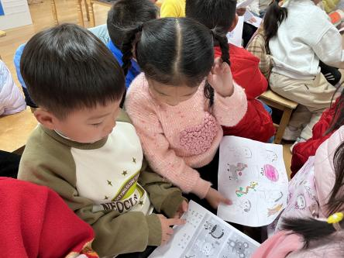 | 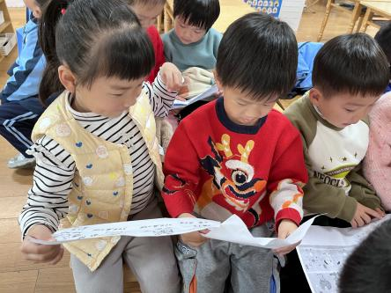 | 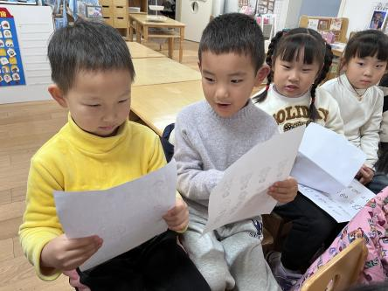
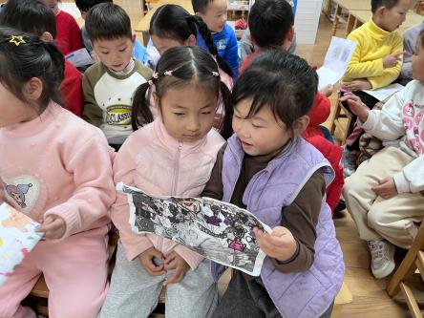 | 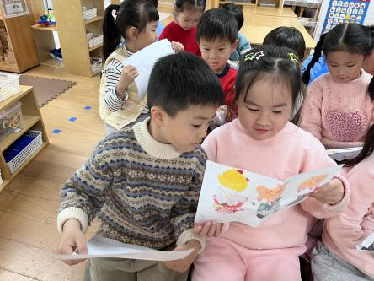 | 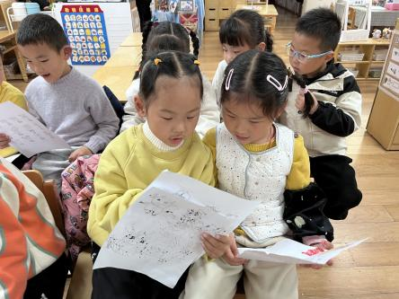
小朋友们在相互讨论自己调查的生肖。

- 区域活动
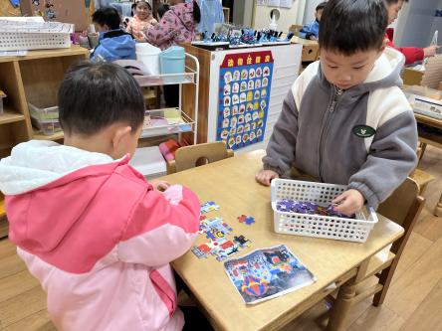 | 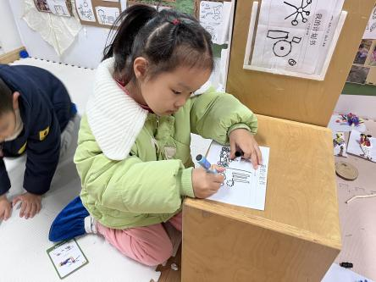 | 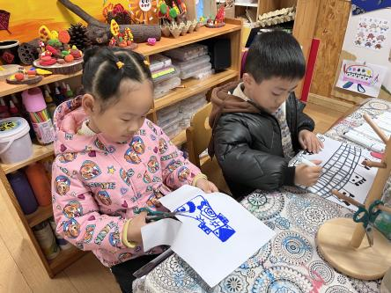
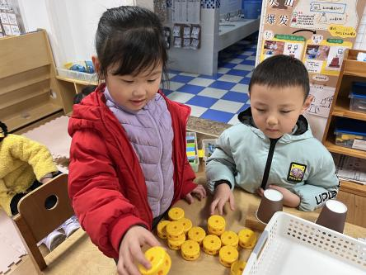 | 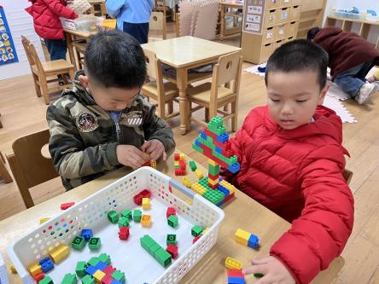
- 户外活动
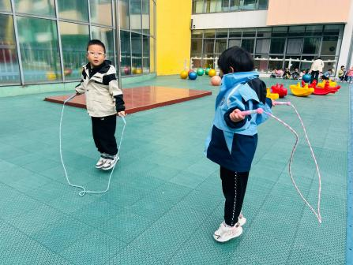 | 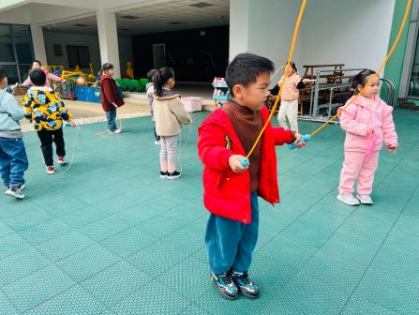 | 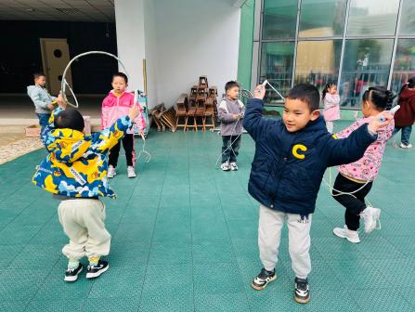
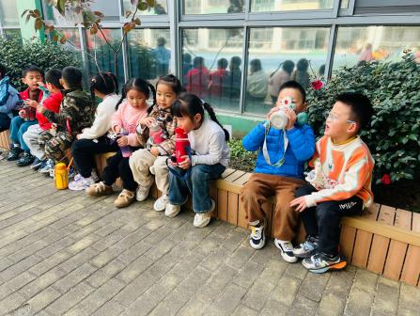 | 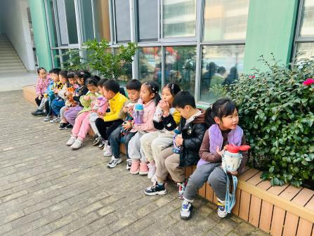 | 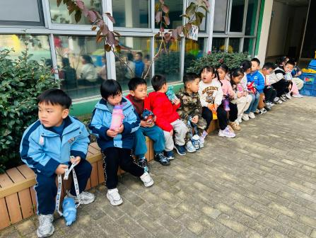

五、温馨提示
1.明天路上湿滑，上学请注意安全。

